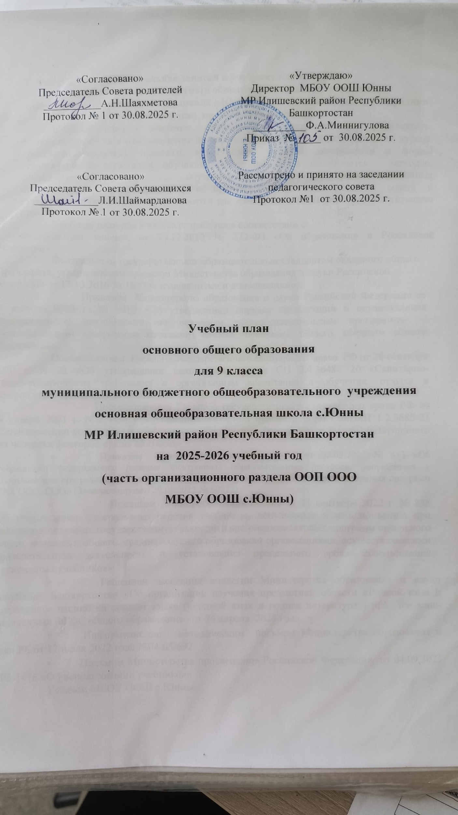

Пояснительная записка к учебному плану 9 класса
муниципального бюджетного общеобразовательного учреждения
основная общеобразовательная школа с.Юнны МР Илишевский район Республики Башкортостан на 2025-2026 учебный год
Учебный план - документ, который определяет перечень, трудоемкость, последовательность и распределение по периодам обучения учебных предметов, курсов, дисциплин (модулей), практики, иных видов учебной деятельности и формы промежуточной аттестации обучающихся.Учебный план составляется ежегодно, согласовывается с Советом обучающихся, с Советом родителей(законных представителей), рассматривается и принимается на педагогическом совете и утверждается директором ОО и вносятся как изменения в ООП ООО соответствующим приказом.
Учебный план для 9 класса разработан в соответствии с:
- Федеральным законом от 29.12.2012 № 273-ФЗ «Об образовании в Российской Федерации»;
- Федеральным государственным образовательным стандартом основного общего образования, утвержденным приказом Министерства образования и науки Российской Федерации от 17.12.2010 № 1897 (с изменениями и дополнениями);
Приказом Министерства образования и науки Российской Федерации от 30 августа 2013 г. № 1015 «Об утверждении порядка организации и осуществления образовательной деятельности по основным общеобразовательным программам — образовательным программам начального общего, основного общего, среднего общего образования»
Постановлением Главного государственного санитарного врача РФ от 28 сентября 2020 г. N 28 «Об утверждении санитарных правил CП 2.4.3648- 20 «Санитарно-эпидемиологические требования к организациям воспитания и обучения, отдыха и оздоровления детей и молодежи»
- Постановлением Главного государственного санитарного врача РФ от 28 января 2021 г. N 2 «Об утверждении санитарных правил и норм СанПиН 1.2.3685-21 «Гигиенические нормативы и требования к обеспечению безопасности и (или) безвредности для человека факторов среды обитания»
- Приказом Министерства просвещения РФ от 02.08.2022 № 653 «Об утверждении федерального перечня электронных образовательных ресурсов, допущенных к использованию при реализации имеющих государственную аккредитацию образовательных программ НОО, ООО, СОО» (Зарегистрирован 29.08.2022 № 69822)
- Приказом Минпросвещения России от 21 сентября 2022 г. № 858 «Об утверждении федерального перечня учебников, допущенных к использованию при реализации имеющих государственную аккредитацию образовательных программ начального общего, основного общего, среднего общего образования организациями, осуществляющими образовательную деятельность и установления предельного срока использования исключенных учебников»
- Решением заседания коллегии Министерства образования и науки Республики Башкортостан «Об организации изучения предметной области «Родной язык и литературное чтение на родном языке («Родной язык и родная литература») при введении обновленных ФГОС общего образования» от 24 апреля 2023 года.
- .Информационно – методическим письмом Министерства образования и науки РБ от 12 июля 2022 года №04-05/692
- Письмом Министерства просвещения Российской Федерации от 04.09.2023 № 03-1416 «Об использовании учебников»
• Уставом МБОУ ООШ с.Юнны.
Учебный план является частью Основной образовательной программы основного общего образования МБОУ ООШ с.Юнны.
Данный учебный план в 2025-2026 учебном году реализуется для 9 класса.
Учебный процесс в 9 классе организован в условиях пятидневной учебной недели в соответствии с Санитарно-эпидемиологическими нормами (СанПиН 2.4.2 2821-10), регламентирован Календарным учебным графиком.
Для профилактики переутомления обучающихся в календарном учебном графике предусмотрено равномерное распределение периодов учебного времени и каникул. Продолжительность учебного года для обучающихся 9 класса– 34 недели. Количество учебных занятий за 5 лет не может составлять менее 5267 чсов и более 6020 часов.
Продолжительность урока - 40 минут.
Учебный процесс школы осуществляется по учебным четвертям.
Учебный план ООО состоит из двух частей - обязательной части и части, формируемой участниками образовательных отношений.
Обязательная часть представлена предметными областями «Русский язык и литература», «Родной язык и родная литература», «Иностранные языки», «Математика и информатика», «Общественно-научные предметы», «Основы духовно-нравственной культуры народов России», «Естественно – научные предметы», «Искусство», «Технология», «Физическая культура», «Основы безопасности и защиты Родины».
Предметная область «Русский язык и литература» представлена предметами «Русский язык» и «Литература». На уроках русского языка формируются первоначальные знания о лексике, фонетике, грамматике. Изучение русского языка направлено на развитие языковой компетентности, коммуникативных умений, диалогической и монологической речи. Изучение предмета «Литература» ориентировано на формирование и совершенствование всех видов речевой деятельности учащихся, на знакомство с отечественной и зарубежной детской литературой, на развитие нравственных и эстетических чувств.
Предметная область «Родной язык и родная литература» представлена предметами «Родной язык» и «Родная литература» в 5-9 классах и направлена на развитие языковой компетентности, коммуникативных умений, диалогической и монологической речи. В соответствии с п.4 ст.14 Закона Российской Федерации «Об образовании в Российской Федерации», Законом Российской Федерации «О языках народов Российской Федерации», Законом Республики Башкортостан «Об образовании в Республике Башкортостан», Законом Республики Башкортостан «О языках народов Республики Башкортостан» и ФГОС ООО, учебный план обеспечивает возможность обучения родным языкам, а также устанавливает количество занятий, отводимых на изучение этих языков по классам (годам) обучения. В МБОУ ООШ с.Юнны согласно заявлениям родителей (законных представителей) и решении родительских собрании созданы условия для изучения татарского языка как родного языка и русского языка, как родного языка. На основании решении родительского собрания (протокол родительского собрания 5 класса от 17.08.2021 года № 1), педагогического совета (протокол от 17.08.2021 года №1), учащиеся 8 класса в качестве родного языка как предмета будут изучать татарский язык. На основании решении родительского собрания (протокол родительского собрания 5 класса от 17.08.2020 года № 1), педагогического совета (протокол от 17.08.2020 года №1), учащиеся 9 класса в качестве родного языка как предмета будут изучать русский язык.
Предметная область «Иностранные языки» представлена предметами «Иностранный язык» и «Второй иностранный язык». В предметной области «Иностранный язык» обучающиеся 9 класса будут изучать английский язык. Изучение второго иностранного языка организуется с учѐтом возможностей школы и на основании заявлений родителей (законных представителей) обучающихся. На его освоение отведено по 1 часу в неделю в 9 классе. На основании заявлении родителей(законных представителей) обучающиеся 9 класса в качестве второго иностранного языка будут изучать немецкий язык.

Предметная область «Математика и информатика» представлена предметами «Алгебра» и «Геометрия»- в 9 классе. Предмет «Информатика» изучается в 9 классе и направлен на обеспечение всеобщей компьютерной грамотности.

В учебном плане ООО предметная область «Общественно-научные предметы» представлена учебными предметами «История России. Всеобщая история» (в 9 классе), «Обществознание» (в 9 классе), «География» (в 9 классе).

Предметная область «Естественно-научные предметы» представлена предметами «Биология» ( в 9 классе), «Физика» (в 9 классе), «Химия» (в 9 классе).

Предметная область «Технология» представлена учебным предметом «Труд(технология)» в 9 классе. Учебный предмет формирует практико-ориентированную направленность содержания обучения, которая позволяет реализовать практическое применение знаний, полученных при изучении других предметов, в интеллектуально-практической деятельности ученика.
Предметная область «Физическая культура» представлена предметом «Физическая культура» в 9 классе.

Предметная область «Основы безопасности и защиты Родины» представлена предметом «Основы безопасности жизнедеятельности» в 9 классе.
Часть учебного плана, формируемая участниками образовательных отношений, обеспечивает реализацию индивидуальных потребностей обучающихся.
На основании заявлении родителей(законных представителей) и решения родительского собрания (протокол родительского собрания 9 класса от 30.08.2025 года №1), в 9-м классе 6 часов из части, формируемой участниками образовательных отношений, распределены следующим образом:
-1 час на изучение башкирского языка как государственного языка Республики Башкортостан;
-1 час на изучение литературы;
-1 час на изучение иностранного(английского) языка
- 1 час на изучение алгебры;
- 1 час на изучение геометрии;
- 1 час на изучение физики.
На основании заявлении родителей(законных представителей) и решении родительских собрании (протоколы родительских собрании 9 класса от 30.08.2025 года № 1), педагогического совета (протокол от 30.08.2025 года №1), в 9 классе обучение предметов, кроме родного(татарского) языка и родной(татарской) литературы, иностранных языков и башкирского языка как государственного языка Республики Башкортостан, будет организовано на русском языке.
Данный учебный план в 2025-2026 учебном году реализуется для 9 класса.

Учебный план основного общего образования
для 9 класса МБОУ ООШ с.Юнны на 2025-2026 учебный год

Предметные области | Учебные предметы | 9 класс
Предметные области | Учебные предметы | В неделю | год
Русский язык  и литература | Русский язык | 3 | 102
Русский язык  и литература | Литература | 2 | 68
Родной язык и родная литература | Родной язык | 1 | 34
Родной язык и родная литература | Родная литература | 1 | 34
Иностранные языки | Иностранный язык | 2 | 68
Иностранные языки | Второй иностранный язык | 1 | 34
Математика  и информатика | Математика
Математика  и информатика | Алгебра | 2 | 68
Математика  и информатика | Геометрия | 1 | 34
Математика  и информатика | Информатика | 1 | 34
Общественно-научные предметы | История России. Всеобщая история | 2 | 68
Общественно-научные предметы | Обществознание | 1 | 34
Общественно-научные предметы | География | 2 | 68
Естественно – научные предметы | Физика | 1 | 34
Естественно – научные предметы | Химия | 2 | 68
Естественно – научные предметы | Биология | 2 | 68
Искусство | Музыка
Искусство | Изобразительное  искусство
Технология | Труд(технология) | 1 | 34
Физическая культура | Физическая культура | 1 | 34
Основы безопасности и защиты Родины | Основы безопасности и защиты Родины | 1 | 34
ИТОГО |  | 27 | 918
Часть, формируемая участниками образовательных отношении
Родной язык и родная литература | Башкирский язык как государственный язык Республики Башкортостан | 1 | 34
Русский язык  и литература | Литература | 1 | 34
Иностранные языки | Иностранный язык(английский язык) | 1 | 34
Математика  и информатика | Алгебра | 1 | 34
Математика  и информатика | Геометрия | 1 | 34
Общественно-научные предметы | География
Естественно – научные предметы | Физика | 1 | 34
ВСЕГО |  | 6 | 204
Максимально допустимая аудиторная недельная нагрузка (5-дневная учебная неделя) |  | 33 | 1122
Освоение образовательной программы основного общего образования сопровождается промежуточной аттестацией обучающихся.

Формы и периодичность проведения промежуточной аттестации
на уровне основного общего образования
9 класс
Предметы | Периодичность промежуточной аттестации | Форма промежуточной аттестации
Русский язык | Один раз в год- I полугодие | Контрольный диктант
Литература | По итогам учебного года | Среднее арифметическое четвертных отметок с учетом итоговых контрольных работ
Родной язык | По итогам учебного года | Среднее арифметическое четвертных отметок с учетом итоговых контрольных работ
Родная литература | По итогам учебного года | Среднее арифметическое четвертных отметок с учетом итоговых контрольных работ
Башкирский язык как государственный язык Республики Башкортостан | По итогам учебного года | Среднее арифметическое четвертных отметок с учетом итоговых контрольных работ
Иностранный  язык | По итогам учебного года | Среднее арифметическое четвертных отметок с учетом итоговых контрольных работ
Второй иностранный язык | По итогам учебного года | Среднее арифметическое четвертных отметок с учетом итоговых контрольных работ
Алгебра | Один раз в год- I полугодие | Контрольная работа
Геометрия | По итогам учебного года | Среднее арифметическое четвертных отметок с учетом итоговых контрольных работ
Информатика | По итогам учебного года | Среднее арифметическое четвертных отметок с учетом итоговых контрольных работ
История России. Всеобщая история | По итогам учебного года | Среднее арифметическое четвертных отметок с учетом итоговых контрольных работ
Обществознание | По итогам учебного года | Среднее арифметическое четвертных отметок с учетом итоговых контрольных работ
География | По итогам учебного года | Среднее арифметическое четвертных отметок с учетом итоговых контрольных работ
Физика | По итогам учебного года | Среднее арифметическое четвертных отметок с учетом итоговых контрольных работ
Химия | Один раз в год- I полугодие | Контрольная работа
Биология | По итогам учебного года | Среднее арифметическое четвертных отметок с учетом итоговых контрольных работ
Труд(технология) | По итогам учебного года | Среднее арифметическое четвертных отметок с учетом итоговых контрольных работ
Физическая культура | По итогам учебного года | Среднее арифметическое четвертных отметок с учетом выполнения нормативов
Основы безопасности и защиты Родины | По итогам учебного года | Среднее арифметическое четвертных отметок с учетом выполнения нормативов

